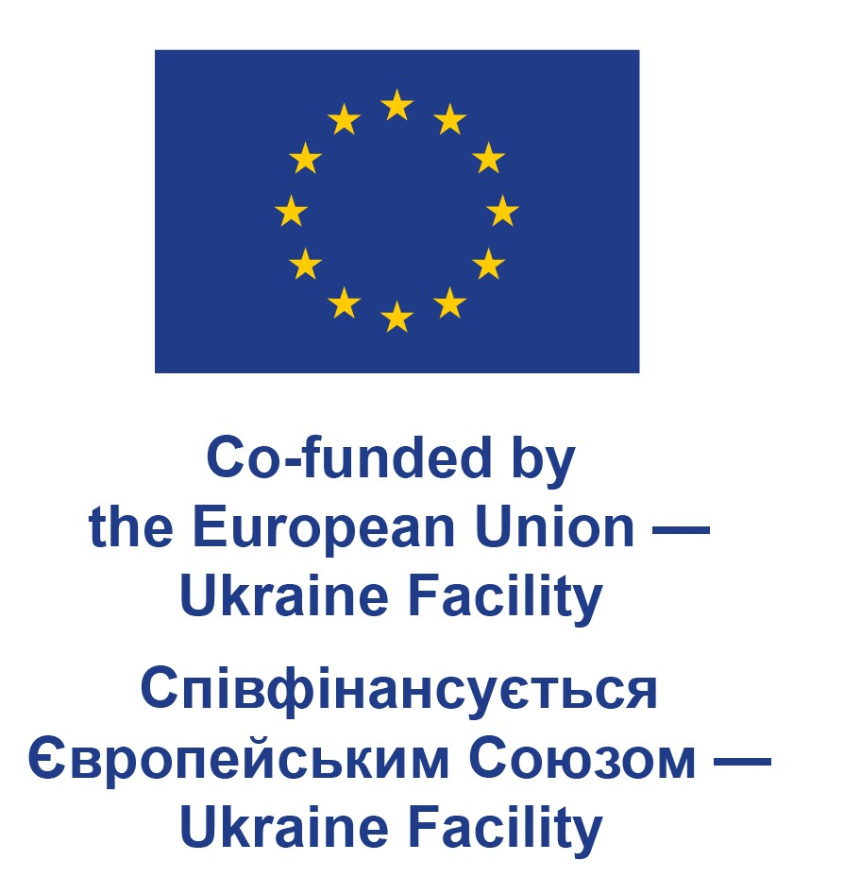

ОБҐРУНТУВАННЯ
технічних та якісних характеристик закупівлі
Зміст висвітленої інформації не обов’язково відображає позицію Європейського Союзу

У зв’язку з реалізацією заходів у межах Плану України, затвердженого відповідно до програми фінансової підтримки Ukraine Facility, що впроваджується Європейським Союзом, замовник здійснює закупівлю за рахунок коштів державного бюджету, зокрема у вигляді міжбюджетного трансферту (субвенції), спрямованого на фінансування відповідних бюджетних програм.
Згідно з Рамковою угодою між Україною та Європейським Союзом щодо спеціальних механізмів реалізації фінансування Союзу для України згідно з інструментом Ukraine Facility, ратифікованою Законом України від 06 червня 2024 року № 3786-IX, закупівлі, що здійснюються у межах виконання заходів (кроків) Плану, повинні проводитись відповідно до національного законодавства з неухильним дотриманням вимог Рамкової угоди.
Враховуючи положення частини четвертої статті 2 Рамкової угоди та статті 6 Закону України «Про публічні закупівлі», замовник зобов’язаний дотримуватись принципів прозорості, добросовісної конкуренції, недискримінації учасників, неупередженості та об’єктивності при оцінці тендерних пропозицій, а також вимог щодо:
- санкційної політики ЄС (стаття 3 Рамкової угоди передбачає, що фінансування не може надаватися особам або структурам, які підпадають під санкції ЄС);
- прийнятності країн походження товарів і постачальників (стаття 5 визначає, що країна походження товару та місцезнаходження постачальника мають відповідати критеріям допустимості, визначеним законодавством ЄС);
- публічності, зберігання документів та збору даних (статті 14–17 передбачають обов’язок забезпечення аудиту, доступу до інформації, зберігання документації, а також збору даних з метою контролю за витрачанням коштів).

- Найменування замовника:  Місцезнаходження:  ідентифікаційний код замовника в Єдиному державному реєстрі юридичних осіб, фізичних осіб - підприємців та громадських формувань:  Категорія: |  | Відділ освіти Новороздільської міської ради  вул. Шашкевича, 11а, Новий Розділ, Львівська область, Україна, 81652  26454595  Юридична особа, яка забезпечує потреби держави або територіальної громади
2) назва предмета закупівлі із зазначенням коду за Єдиним закупівельним словником: |  | Вогнезахисне оброблення дерев’яних конструкцій даху на об’єкті: «Новороздільський заклад загальної середньої освіти І-ІІІ ступенів №4, що розташований за адресою: Львівська область, м. Новий Розділ, вул. С. Бандери, 5» (Код ДК 021:2015 45340000-2 - Зведення огорож, монтаж поручнів і захисних засобів)
3) розмір бюджетного призначення та очікувана вартість предмета закупівлі; |  | 187 269,00 грн  Очікувана вартість визначена на підставі проектної документації.
4) Джерело фінансування: |  | Кошти місцевого бюджету (субвенція по Ukraine facility) – 93634.50 Г (КПК - 1232)  Кошти місцевого бюджету - 93634.50 (КПК - 1231)
5) Ідентифікатор закупівлі |  | UA-2025-07-01-011874-a
6) вид закупівлі: |  | Відкриті торги (з особливостями)

Додаток №1 до тендерної документації

Технічні, якісні та кількісні характеристики предмета закупівлі

«У місцях, де технічна специфікація містить посилання на конкретні марку чи виробника або на конкретний процес, що характеризує продукт чи послугу певного суб’єкта господарювання, чи на торгові марки, патенти, типи або конкретне місце походження чи спосіб виробництва, вважати вираз «або еквівалент».

Вогнезахисне оброблення дерев’яних конструкцій даху на об’єкті: «Новороздільський заклад загальної середньої освіти І-ІІІ ступенів №4, що розташований за адресою: Львівська область, м. Новий Розділ, вул. С. Бандери, 5»

№  Ч.ч.  . | Обґрунту-  вання  (шифр  норми) | Найменування робіт і витрат | Одиниця  виміру | Кіль-  кість
1 | 2 | 3 | 4 | 5
1 | КБ13-74-1 | Нанесення механізованим способом в один  шар покриття з вогнезахисного  матеріалу на горизонтальні і вертикальні  поверхні дерев'яних конструкцій | 100м2 | 22,1796
2 | & С1-8-99 | Вогнебіозахист для деревини "Рубіж" | кг | 670

Для забезпечення візуалізації ЄС згідно зі статтею 16 Рамкової угоди щодо спеціальних механізмів реалізації фінансування ЄС для України згідно з інструментом Ukraine Facility, ратифікованої Законом України від 06.06.2024 № 3786-IX, товар та матеріальні ресурси у складі закупівель робіт чи послуг, які буде поставлено; на об'єктах, на яких будуть виконуватись роботи / надаватись послуги, має міститись емблема Європейського Союзу та напис «Співфінансується Європейським Союзом — Ukraine Facility».
Напис «Співфінансується Європейським Союзом» завжди повинен бути вказаний повністю і розміщений поруч з емблемою. Шрифт, який буде використовуватися разом з емблемою ЄС, повинен залишатися простим і легко читабельним. Рекомендованими шрифтами є Arial, Auto, Calibri, Garamond, Tahoma, Trebuchet, Ubuntu та Verdana. Використання підкреслення та інших шрифтових ефектів заборонено. Розташування тексту відносно емблеми ЄС не повинно жодним чином перешкоджати зображенню емблеми ЄС. Рекомендовано учасникам ознайомитись із посібником «Використання емблеми ЄС у контексті програм ЄС 2021-2027».

